Pays
Insérer la photo du Coordonateur
Nom: Ngossé FALL
Fonction: Country Coordinator (CC)
Organisation: Ministere education
E-mail: fallngosse@yahoo.fr 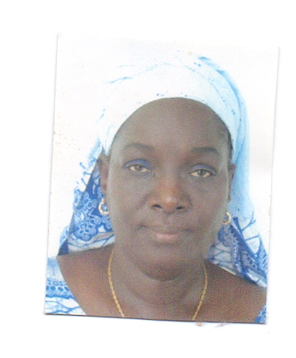
Tel: (221) 771018677
Skype:
Website: www.iathies.com

Nom: Mamadou Ba
Function: Assistant CC
Organisation: Ministère éducation
E-mail: mahm22@yahoo.fr
Tel
Skype:
Website:

Organisations ayant coopéré:

Ministère éducation nationale
Ministère environnement
Corps de la paix américain
Haut Comité des Réfugiés (HCR)

Écoles ayant participé:

Lycée Seydina Limamou laye
Lycée Blaise Diagne
Lycée Ahmadou Ndack Seck
Lycée Thilmakha

Financé par:

Ministère éducation pour les formations des enseignants

Protocoles de GLOBE utilisés dans pays :

Atmosphère
Nuages et couverture nuageuse
Sol
GPS

Nombre d'écoles qui continuent à prendre les données (2018):

Lycée Ahmadou Ndack Seck
Lycée Thilmakha
Suite aux affectations des professeurs GLOBE, on travaille sur la reprise des activités GLOBE du lycée Ahmadou Ndack Seck et du lycée THILMAKHA de Thiès. Les données seront bientôt envoyées.

Description du programme dans votre pays et activités récentes:

- recherche de partenaires techniques et financiers ;

- Participation de GLOBE Sénégal à la Journée Mondiale de l’Environnement, le 05 juin 2017.
- Suivi de l’atelier d’information sur l’intégration des changements climatiques et GLOBE, dans les programmes scolaires et éducatifs au Sénégal à l’hôtel les Almadies de Dakar le 10 mai 2016.
- Partage avec le Directeur de l’enseignement moyen et secondaire, du plan de mise en œuvre du programme GLOBE au lycée d’excellence de Diourbel, au mois de novembre 2017.
- Visite des écoles GLOBE par le Directeur de Centre d’Education et de Formation Environnementale (CEFE) en février 2018.
- participation de la coordinatrice à la réunion annuelle de GLOBE/Afrique.
Activités prévues :
- participation du Sénégal au nouveau projet appelé « GLOBE : engager les citoyens dans la prévision et l’observation des menaces de moustiques ». GLOBE/ZIKA
- sept pays africains (Sénégal, Togo, Bénin, Burkina Faso, Cameroun, Nigéria, Uganda) participent aux activités de ce projet qui doit débuter au mois de Juin 2018.
- Les 2 alumni sont identifiés pour être formé au Togo du 7 au 8 juin 2018 et devenir master trainers.
- Les correspondances à adresser aux ministres de tutelles sont faites et seront validées à la fin des négociations avec GLOBE.
- Le plan des 6 formations du pays sont en étude.

